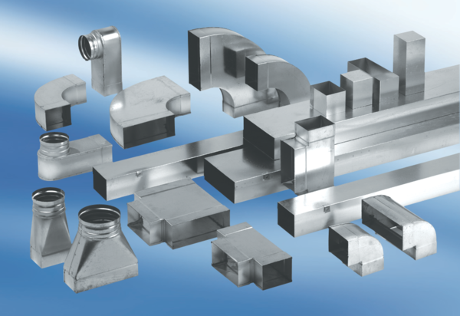Übergangsstück, symmetrisch USSN70/170/125Verpackungseinheit: 1 StückSortiment: K
Artikelnummer: 0055.0681Hersteller: MAICO

